fischerwerke Hohldeckenanker FHY

fischerwerke

Eigenschaften

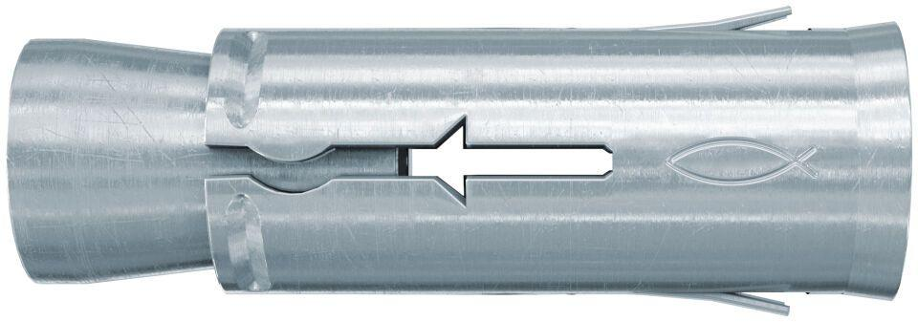

Art der Anker

Verbundtraganker

Oberfläche

galvanisch verzinkt

Werkstoff

Edelstahl, Stahl

Länge (mm)

37,00 - 55,00

Gewindeart

metrisch

Gewindemaß

M10, M12, M6, M8